[실습 문제 1]

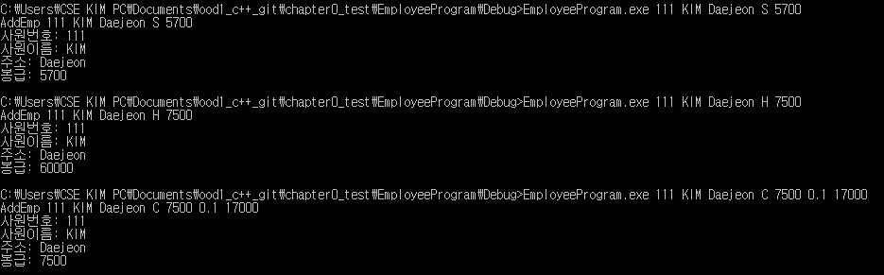

< 직원별 유형을 추가하여 정보를 출력하는 C++ 프로그램 작성 결과 화면 >

마지막의 판매원의 경우는 sales라는 판매액을 추가적으로 생성하여 작성하였습니다.

※ 코드설명

[실습 문제2]